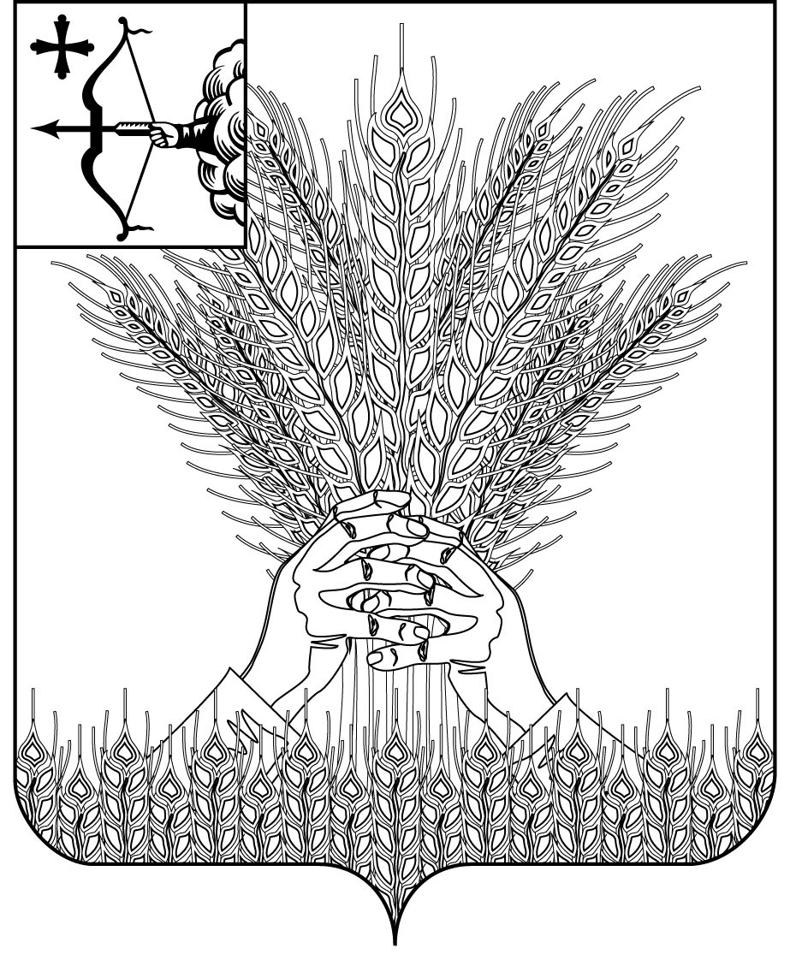

**АДМИНИСТРАЦИЯ КИКНУРСКОГО**

**МУНИЦИПАЛЬНОГО ОКРУГА**

**КИРОВСКОЙ ОБЛАСТИ**

**ПОСТАНОВЛЕНИЕ**

|  |  |  |  |
| --- | --- | --- | --- |
| 27.01.2025 |  | № | 56 |
| пгт Кикнур | | | |

**О признании утратившими силу некоторых постановлений**

**Администрация Кикнурского муниципального округа Кировской области ПОСТАНОВЛЯЕТ:**

**1. Считать утратившими силу следующие постановления администрации Кикнурского муниципального округа Кировской области**:

1.1. От 5.11.2024 № 747 «О внесении изменений в постановление администрации Кикнурского муниципального района Кировской области от 14.10.2020 № 267».

1.2. От 28.12.2024 № 892 «О внесении изменений в постановление администрации Кикнурского муниципального района Кировской области от 14.10.2020 № 267».

1.3. От 5.11.2024 № 745 «О внесении изменений в постановление администрации Кикнурского муниципального района Кировской области от 14.10.2020 № 270».

1.4. От 28.12.2024 № 890 «О внесении изменений в постановление администрации Кикнурского муниципального района Кировской области от 14.10.2020 № 270».

2. Настоящее постановление подлежит опубликованию в Сборнике муниципальных правовых актов органов местного самоуправления муниципального образования Кикнурский муниципальный округ Кировской области и размещению на официальном сайте муниципального образования Кикнурский муниципальный округ Кировской области в информационно-телекоммуникационной сети «Интернет».

3. Настоящее постановление вступает в силу со дня официального опубликования (обнародования).

И.о главы Кикнурского муниципального

округа, первый заместитель главы

администрации округа М.Н. Хлыбов